**Моніторинг якості знань та освітніх втрат в учнів 9-х класів**

**Комунального закладу «Науковий ліцей імені Анатолія Лигуна»**

**Кам’янської міської ради**

**за підсумками контрольної роботи з фізики за текстами адміністрації**

**у 2024 – 2025 навчальному році**

Відповідно до наказу Міністерства освіти та науки України від 16.01.2020 №54 «Про затвердження Порядку проведення моніторингу якості освіти», зареєстрованого в Міністерстві юстиції України 10 лютого 2020 за №154/34437, Положення про порядок проведення внутрішнього моніторингу якості освіти, річного плану роботи закладу та з метою моніторингу результатів навчання учнів, у травні 2025 року проведено моніторинг якості знань учнів 9-х класів за підсумками контрольної роботи з фізики за текстами адміністрації.

**Мета контрольної роботи**

Провести підсумкову атестацію у 9-В та 9-Б класах з поглибленим вивченням фізики.

**Характеристика контрольної роботи**

1. Проводилася протягом 90 хв
2. Варіантів:2
3. Завдання різнорівневі:

І рівень. Завдань 4: 1.1-1.4

ІІ рівень. Завдань 3: 2.1-2.3

ІІІ рівень. Завдань 5: 3.1-3.3, 5.1, 5.2

ІV рівень. Завдань 2: 4.1, 5.3

**Опис видів питань, завдань**

Завдання 1.1-1.4 з вибором однієї правильної відповіді розраховані на засвоєння основних понять, репродуктивне відображення навчального матеріалу, нескладні розрахунки. Завдання цього типу записано в тестовій формі, учень має вибрати одну із чотирьох запропонованих йому відповідей. Завдання вважається виконаним правильно, якщо в бланку відповідей указано тільки одну літеру, якою позначено правильну відповідь.

Завдання на встановлення відповідності 2.1-2.3. До кожного завдання у двох колонках подано інформацію, яку позначено літерами (ліворуч) і цифрами (праворуч). Виконуючи завдання, необхідно встановити відповідність інформації, позначеної літерами і цифрами (утворити логічні пари).

Одне якісне запитання 3.1. Відповідаючи письмово на якісне запитання, учень повинен дати повну обґрунтовану відповідь.

3.1-3.3 – задачі, виконання яких перевіряє вміння учнів розв’язувати типові задачі, при цьому не вимагається розгорнутого запису розв’язування. Завдання вважається виконаним правильно, якщо учень правильно записав кінцеву формулу та кінцеве числове значення. 5.1, 5.2 задачі достатнього рівня , що мають варіанти відповідей.

Завдання 4.1 і 5.3 – це задачі комбінованого типу, які розв’язуються стандартним або оригінальним способом. Під час оцінювання враховуються основні вимоги щодо оформлення розв’язку задачі, а саме: запис умови задачі в скороченому вигляді; перетворення одиниць фізичних величин в одиниці Міжнародної системи одиниць; чітке виконання рисунка, графіка, схеми; стисле пояснення обраного методу розв’язання задачі; логічна послідовність вибору фізичних формул і виведення кінцевої формули; перевірка одиниць шуканої величини; математичне обчислення значення шуканої величини; аналіз і перевірка вірогідності отриманого результату.

**Інструментарій оцінювання:**

1.1-1.4 – по 1 балу за кожне завдання;

2.1-2.3 – по 2 бали за кожне завдання (або 0,5 за кожну правильну пару);

3.1-3.3 – по 3 бали за кожне завдання (або 1-2 за неповну відповідь);

5.1, 5.2 – по 3 бали за кожне завдання;

4.1, 5.3 – по 5 балів за повністю виконане завдання.

**Результати контрольної роботи 9-В клас**



**Результати контрольної роботи 9-Б клас**

|  |  |  |  |  |  |  |  |  |  |  |  |  |  |
| --- | --- | --- | --- | --- | --- | --- | --- | --- | --- | --- | --- | --- | --- |
| Кількість набраних балів |  | 0–3 | 4, 5 | 6, 7 | 8, 9 | 10, 11 | 12, 13 | 14–16 | 17–19 | 20, 21 | 22, 23 | 24, 25 | 26, 27 |
| Оцінка за 12-бальною системою оцінювання |  | 1 | 2 | 3 | 4 | 5 | 6 | 7 | 8 | 9 | 10 | 11 | 12 |

**Статистичні дані:**

|  |  |  |  |  |  |
| --- | --- | --- | --- | --- | --- |
| Клас | Дата проведення | Кількість  учнів  у класі | Роботу  виконували | % | Примітка |
| 9-Б | 14.05.2025 | 30 | 29 | 97 |  |
| 9-В | 16.05.2025 | 30 | 26 | 87 |  |
| Усього: |  | 60 | 55 |  |  |

**Результати оцінювання:**

|  |  |  |  |  |  |  |  |  |  |  |
| --- | --- | --- | --- | --- | --- | --- | --- | --- | --- | --- |
| Клас | Початковий рівень | % | Середній рівень | % | Достатній  рівень | % | Високий рівень | % | Якісний  показник | Примітка |
| 9-Б | 2 | 7 | 6 | 21 | 17 | 58 | 4 | 14 | 72% |  |
| 9-В | 6 | 23 | 15 | 58 | 2 | 8 | 3 | 11 | 19% |  |
| Разом | 8 | 14 | 21 | 38 | 19 | 35 | 7 | 13 | 48% |  |
|  |  |  |  |  |  |  |  |  |  |  |

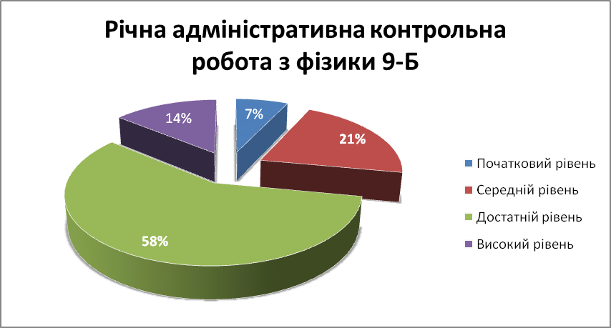

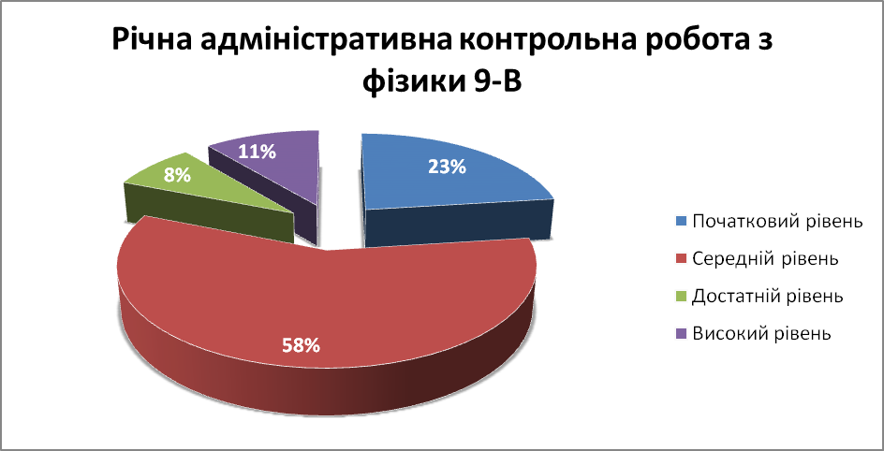

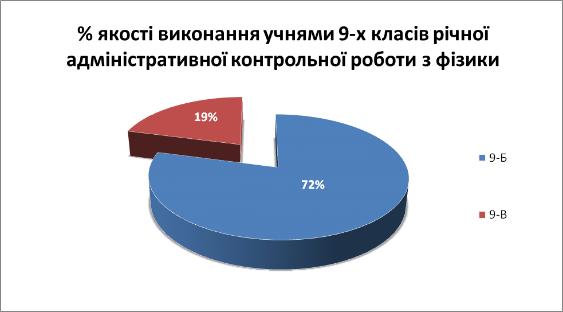

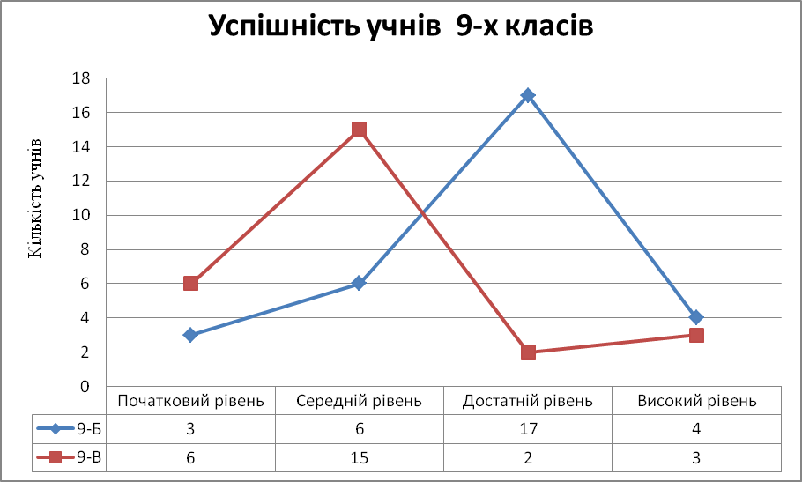

**Аналіз контрольної роботи**

**9-Б клас**

**Навчилися:** розв’язувати задачі на розрахунок параметрів теплообміну, на закон збереження та перетворення енергії, відносність руху

**Є помилки:** неповний розв’язок задач; помилки у математичних розрахунках; неправильно розв’язані задачі на мішане з’єднання провідників, формулу тонкої лінзи, відносність механічного руху.

**9-В клас**

**Навчилися:** розв’язувати задачі на залежність опору від фізичних розмірів провідника, залежність маси тіла від його об’єму та густини матеріалу з якого воно виготовлено. Визначення результатів радіоактивного розпаду.

**Є помилки:** неповний розв’язок задач; неправильно розв’язані задачі на застосування закону збереження заряду; відсутність дотримання алгоритму розв’язку задач з динаміки та правила для визначення напрямку сили Ампера; мають місце проблеми з глибоким аналізом умови задач.

**Шляхи подолання освітніх втрат:** продовжити роботу з усунення вище перелічених недоліків щодо розв’язування задач і їх оформлення; провести аналіз контрольної роботи.

**Рекомендації щодо покращення рівня якості знань учнів з фізики:**

1. Здійснити адаптивне коригування календарно-тематичних планів з урахуванням потреби в подоланні освітніх втрат і освітніх розривів.
2. Проводити індивідуальні та групові консультації, факультативи (за окремим графіком).
3. За потреби перерозподілити навчальний час між темами.
4. У роботі з обдарованими дітьми використовувати завдання різних рівнів складності.



Заступник директора

з освітнього процесу Л.В. Панченко